Klere Bank Heilbron

Hulp Dokument

# Inleiding

Hierdie dokument is ter hulp van enige gebruiker. Dit sal stap vir stap verduidelik hoe die program werk en wat elke toepassing werk van die program. Indien daar onsekerheid is oor ander aspekte is u welkom ons te kontak deur die kerkkantoor, al ons kontak besonderhede is daar beskikbaar.

# Inteken vorm

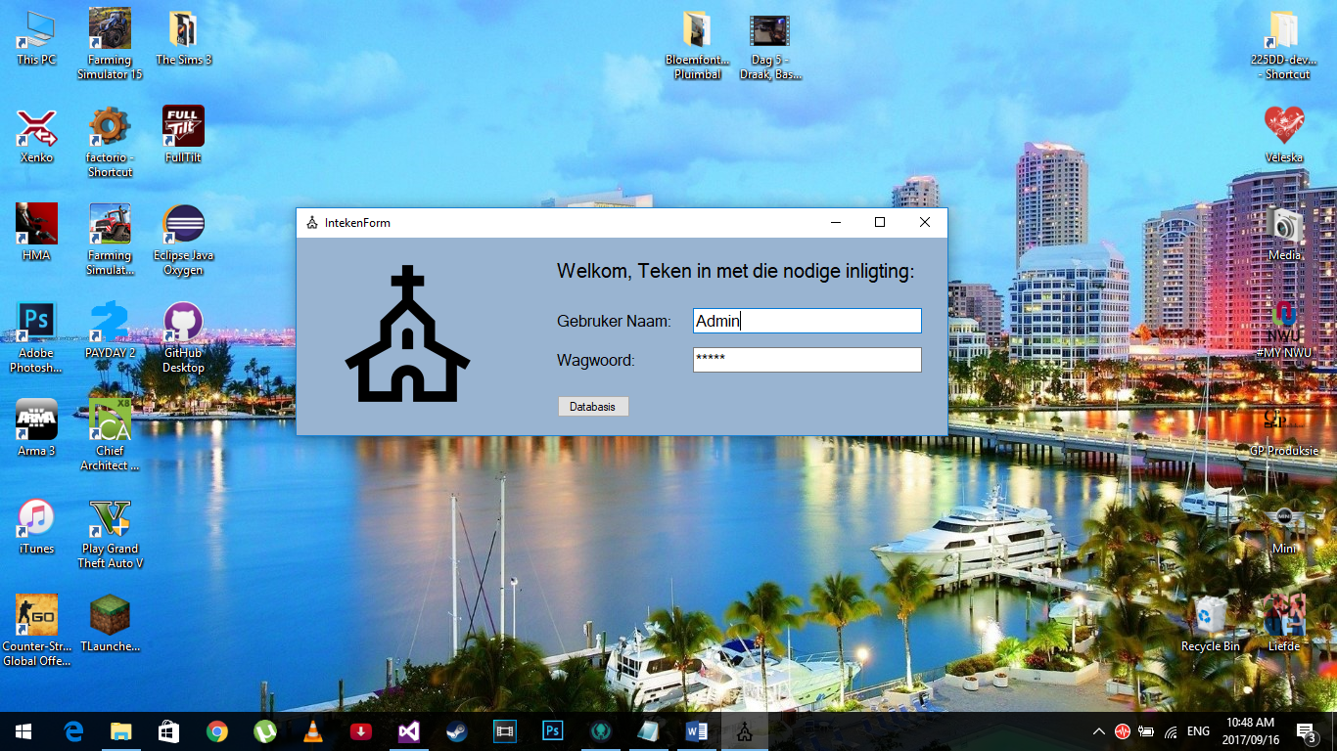

Hierdie is die eerste vorm wat u sal sien wanneer die program begin. Die Admin naam by “Gebruiker Naam:” is slegs vir toets doeleindes. Daar sal van die gebruiker verwag word om sy eie gebruiker naam en wagwoord in te vul.

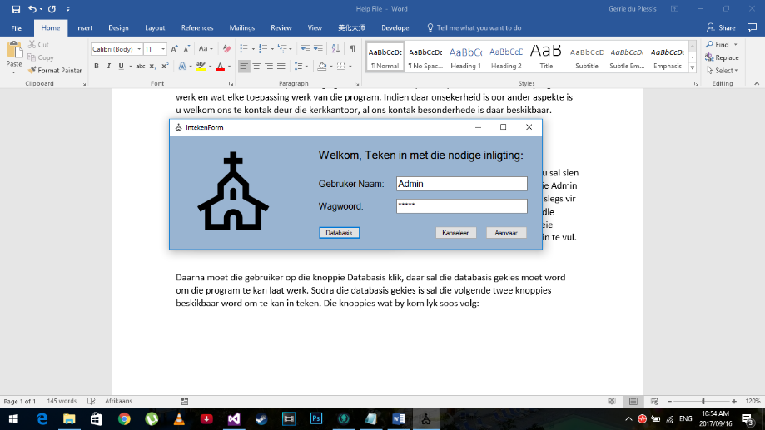Daarna moet die gebruiker op die knoppie Databasis klik, daar sal die databasis gekies moet word om die program te kan laat werk. Sodra die databasis gekies is sal die volgende twee knoppies beskikbaar word om te kan in teken. Die knoppies wat by kom lyk soos volg:

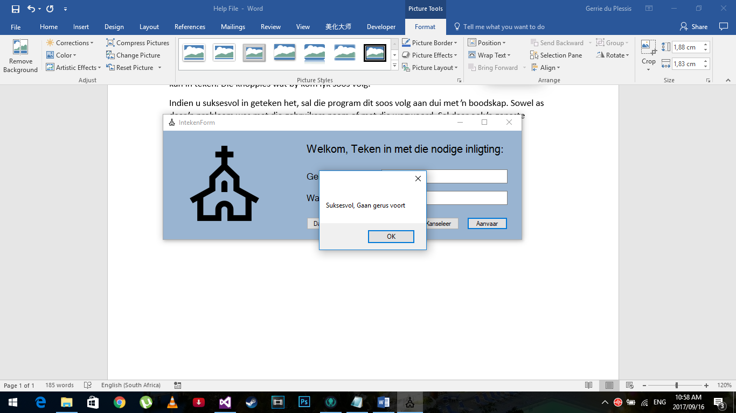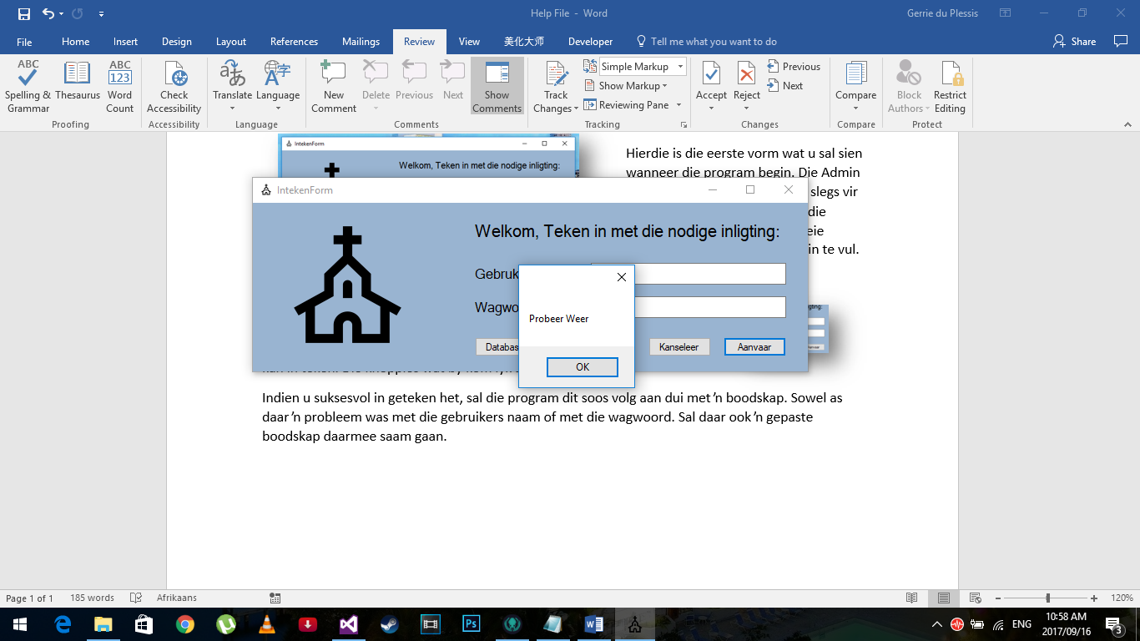Indien u suksesvol in geteken het, sal die program dit soos volg aan dui met ŉ boodskap. Sowel as daar ŉ probleem was met die gebruikers naam of met die wagwoord. Sal daar ook ŉ gepaste boodskap daarmee saam gaan.

Suksesvol in geteken

Onsuksesvol in geteken

Indien die boodskap gegee is dat die gebruiker onsuksesvol in geteken het, sal die program hom toe laat om weer te probeer. In die geval dat die gebruiker suksesvol in geteken het. Sal die hoof vorm van die program oop gemaak word.

Die doel van die in teken vorm is om seker te maak dat nie enige iemand toegang het tot die databasis nie. Die ander hoof rede is om te toets of die gebruiker die reg het tot admin, indien die gebruiker die reg het tot admin, sal hy die reg hê om gebruikers te kan by sit sowel as om die data wat in gevoer is te kan verander en dan op te dateer.

# Tuisblad

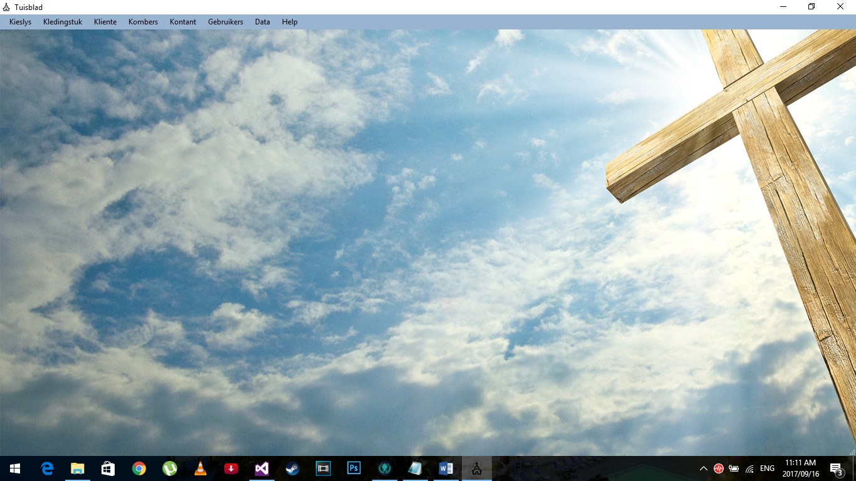

Hierdie is die tuisblad van die van die program, van hier af word al die hoof funksies van die program gekies. Al die opsies word aan die bo kant van die vorm gewys in die vorm van die kieslys items. Elke item het weer items onder hom wat die gebruiker toe laat om funksies uit te voer wat in terme van die keuse in die kieslys is.

## 2.1 Kieslys

Die eerste opsie in die kieslys strook. Daar is 2 opsies onder kieslys:

* Tuisblad
* Toemaak

Die tuisblad opsie is om die terug te keer na die tuisblad soos wanneer die program oop gemaak word. Wanneer ŉ verslag getoon is, om dit weer van die skerm af te verwyder en weer nuwe verslae te kan toon of net die tuisblad te toon.

Die toemaak opsie is so eenvoudig soos om die program te staak. Wanneer daardie opsie gekies is, sal die gebruiker weer moet in teken om weer die program te kan gebruik.

## 2.2 Kledingstuk

Hierdie opsie behels drie ander sub opsies:

* Invorder
* Uitgee
* Verslag

### 2.2.1 Invorder

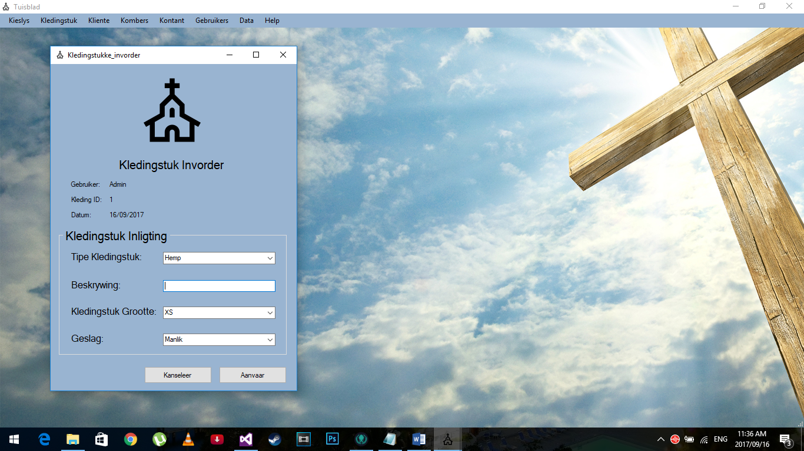 Invorder is wanneer iemand by die klere bank kom en klere skenk. Elke kledingstuk moet apart in gelees word en ŉ kledingstuk ID moet aan elke item gekoppel word. Die invorder opsie het sy eie vorm waarop die inligting ingevoer moet word.

Wanneer ŉ kledingstuk in gelees word, sal die gebruiker wie dit in lees, se gebruiker naam gekoppel word aan die kledingstuk (Dit word outomaties gedoen). Die kledingstuk word dan ook ŉ kledingstuk ID gegee, weereens word dit outomaties gedoen. Sowel as die datum word ook outomaties in gevul.

Daarna moet die gebruiker die kledingstuk inligting begin in vul. Eerstens moet die kledingstuk geklassifiseer word. Dit is ŉ lys wat opsies het waarvan slegs een gekies moet word.

Dan al wat nodig is, is ŉ kort beskrywing van die kledingstuk. Bv. Swart T-hemp, Wit kort broek of geel trui. Dit is net om die kledingstuk te kan identifiseer in die stoor.

Dan ook ŉ ander belangrike opsie is die grootte, dit is om wanneer ŉ kliënt kom vra vir ŉ kledingstuk, daar by die kantoor vir hulle gesê kan word of die kledingstuk van hul grootte in die stoor is.

Dan die laaste deel is net om te kan klassifiseer vir watter geslag die kledingstuk gaan wees.

Wanneer die gebruiker tevrede is met die inligting van die kledingstuk, klik die aanvaar knoppie en dan sal die kledingstuk in die databasis in gelees word.

Indien die kledingstuk nie in gelees wil word nie, kan die gebruiker net die kanselleer knoppie druk. Dit maak die vorm toe en geen data word in die databasis in gelees nie.